Учебная дисциплина: МДК 04.02 Методы и средства оценки качества металлов и сварных соединений
Дата:. 12 декабря 2020г.
Группа: 51с по специальности 22.02.06 Сварочное производство
Практическая работа № 2.4

Тема: Проведение металлографического анализа и механических испытаний

Цель работы: Научиться проведению механических испытаний сварного шва.

Задание:
- Изучите и опишите виды статических испытаний стыковых сварных соединений (на растяжение, изгиб, ползучесть, твердость).

Оборудование: рабочая тетрадь, карандаш, линейка, В.В.Овчинников Контроль качества сварных соединений. Стр. 151-168

Порядок выполнения:

Ознакомьтесь с вопросами и дайте письменный отчет по каждому вопросу

Контрольные вопросы:
1. Что мы понимаем под механическими испытаниями ?
2. Что такое прочность?
3. Что такое пластичность?
4. Какие виды механических испытаний производятся?

Домашнее задание:
1. Изучить электронную версию материала и ответить на вопросы задания.
2. Выполнить практическую работу и отправить ответы по почте
kydryavcwa@inbox.ru

Механические испытания.
Виды и условия механических испытаний металлов сварных соединений.
Механические свойства характеризуют сопротивление металла деформации и разрушению под действием механических сил (нагрузки).
К основным механическим свойствам относят:
- прочность
- пластичность
- ударную вязкость
- твердость
Прочность – это способность металла не разрушаться под действием механических сил (нагрузки).
Пластичность – это способность металла изменять форму (деформироваться) под действием механических сил (нагрузки) без разрушения.
Ударная вязкость определяет способность металла противостоять ударным (динамическим) механическим силам (ударным нагрузкам).
Твердость – это способность металла сопротивляться проникновению в него других более твердых материалов.
Для определения механических свойств выполняют следующие виды испытаний:
- испытания на растяжение;
- испытания на статический изгиб;
- испытания на ударный изгиб;
- измерение твердости.
К условиям испытаний образцов относятся: температура, вид и характер приложения нагрузки к образцам.
Температура проведения испытаний:
- нормальная (+20°С);
- низкая (ниже +20°С, температура 0...-60°С);
- высокая (выше+20°С, температура +100...+1200°С).
Вид нагрузок:
растяжение
сжатие
изгиб | 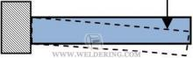
кручение | 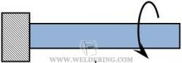
срез | 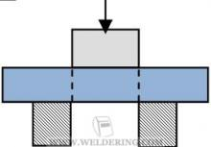
Характер приложения нагрузки:
- нагрузка возрастает медленно и плавно или остаётся постоянной - статические испытания;
- нагрузка прилагается с большими скоростями; нагрузка ударная - динамические испытания;
- нагрузка многократная повторно-переменная; нагрузка изменяется по величине или по величине и направлению (растяжение и сжатие) - испытания на выносливость.
Механические испытания выполняют на стандартных образцах. Форма и размеры образцов устанавливаются в зависимости от вида испытаний.
Для механических испытаний на растяжение используют стандартные цилиндрические (круглого сечения) и плоские (прямоугольного сечения) образцы. Для цилиндрических образцов в качестве основных приняты образцы диаметром dо=10 мм короткий lо=5×do = 50 мм и длинный lо=10×do = 100 мм.
Плоские образцы имеют толщину равную толщине листа, а ширина устанавливается равной 10, 15, 20 или 30 мм.

Механические свойства, определяемые при статических нагрузках:
Статическими называют испытания, при которых прилагаемая нагрузка к образцу возрастает медленно и плавно.
При статических испытаниях на растяжение определяются следующие основные механические характеристики металла:
- предел текучести (σ т);
- предел прочности или временное сопротивление (σ в);
- относительное удлинение (δ);
- относительное сужение (ψ).
Предел текучести – это напряжение, при котором образец деформируется без заметного увеличения растягивающей нагрузки.
Предел прочности – это напряжение при максимальной нагрузке, предшествующей разрушению образца.
Относительное удлинение – это отношение приращения длины образца после разрушения к его начальной длине до испытания.
Относительное сужение – это отношение уменьшения площади поперечного сечения образца после разрушения к его начальной площади до испытания.
При максимальной нагрузке Рmax в одном участке образца появляется сужение поперечного сечения, так называемая “шейка”. В шейке начинается разрушение образца. Так как сечение образца уменьшается, то разрушение образца происходит при нагрузке меньше максимальной. В процессе испытания приборы рисуют диаграмму растяжения, по которой определяют нагрузки. После испытания разрушенные образцы складывают вместе и измеряют конечную длину и диаметр шейки. По этим данным рассчитывают прочность и пластичность.

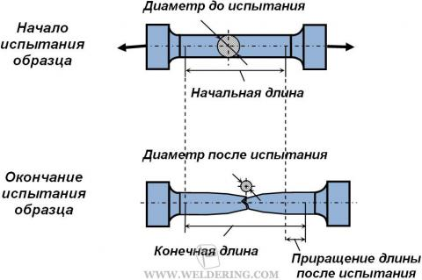
Поведение сварных соединений из арматурной стали марки 35ГС при испытаниях на растяжение и изгиб.
При испытаниях на статическое растяжение и изгиб сварные соединения выполненные из арматурной стали марки 35ГС имеют достаточно высокую хрупкость в зоне термического воздействия (ЗТВ) сварочной дуги. Причем, кратковременное воздействие дуги оказывает более негативное воздействие на механические свойства арматуры, по сравнению с продолжительным. Так при сварке крестообразных сварных соединений в результате прихватки арматура в ЗТВ становится хрупкой, в чем можно убедиться на приведенных ниже ФОТО.
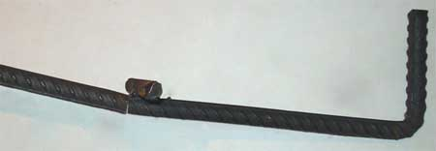

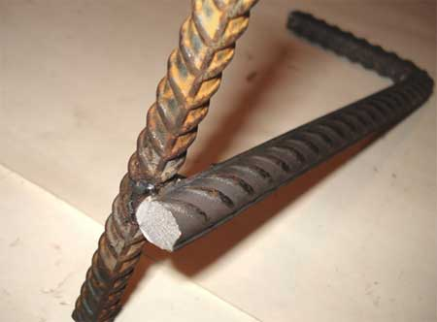
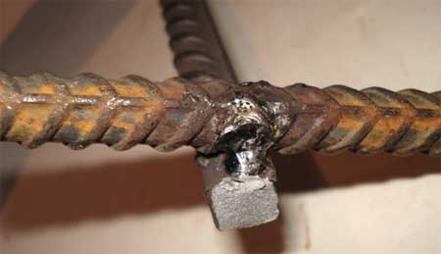
При игзибе рабочих арматурных стержней в зоне сварки (прихватки) на угол до 10 градусов происходило их хрупкое разрушение, в то время, как при изгибе этих же арматурных стержней вдали от ЗТВ угол изгиба составлял 90 градусов и при этом никаких его разрушений не наблюдалось. Поэтому наиболее оправданным способом соединения арматуры из стали марки 35ГС следует считать её вязку.
Некоторые производители в целях экономии или некомпетентности игнорируют проведение неразрушающего контроля и механических испытаний продукции или вспоминают о них только на последней стадии - уже непосредственно перед сдачей объекта (а это приводит к дополнительной потери времени и непредусмотренным расходам), когда контроль бывает технически неосуществим. Подобное отношение к контролю качества чаще всего приводит к аварийным ситуациям в процессе эксплуатации и способно привести даже техногенным катастрофам

